IRIGOYEN Milan
SUTY Zéphyr
04/01/2016

IA54 – Rapport de projet
Stabilisation de fusée en
multi-agent ondulatoires
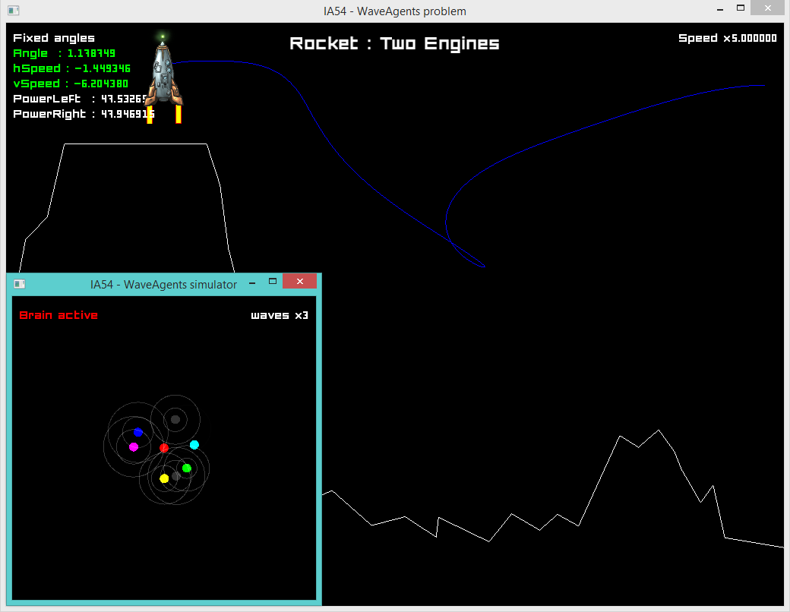

Table des matières
1 - Introduction 1
2 - Sujet 2
A) Travaux précédents 2
B) Atterrissage d'une fusée 2
a) Cadre du problème 2
b) Conditions de réussite 2
c) Conditions d'échec 2
d) Modélisation du problème 2
3 - Le simulateur 3
A) Architecture 3
a) Simulation des agents 3
b) Simulation du problème 3
B) Implémentation 3
a) Les ondes 3
b) La fusée 4
c) L'environnement de la fusée 4
d) Les trajectoires 4
e) L'interface graphique 4
4 - Interactions 5
A) Entre agents 5
a) Composition d'ondes 5
b) Moyenne des ondes 5
c) Forces physique 5
B) Entre agents et la fusée 6
a) Agents émetteurs 6
b) Agents récepteurs 6
c) Cerveau 6
5 - Premier cas : un réacteur 7
A) Modélisation 7
B) Agents 7
a) Émetteurs 7
b) Cerveau 8
C) Résultats (sans évitement et stabilisation angulaire) 8
D) Résultats (avec évitement et stabilisation angulaire) 9
E) Conclusion 9
6 - Deuxième cas : deux réacteurs 10
A) Modélisation 10
B) Agents 10
a) Émetteurs 10
b) Cerveau 11
C) Résultats (sans évitement) 11
D) Résultats (avec évitement) 12
7 - Comparaison des résultats 13
8 - Améliorations possibles 14
9 - Conclusion 16

Introduction
Le sujet de ce projet, proposé par M. Franck Gechter, portait sur les agents ondulatoires. Jusqu'à présent, la plupart des systèmes multi-agents (SMA) d'inspiration physique s'appuient sur des agents particulaires. Il s'agissait donc ici de construire un système basé sur des agents ondulatoires, interagissant non plus par l'intermédiaire de forces, mais d'ondes.
Un tel procédé verrait l'apparition de franges d'interférences qui influeraient sans doute sur le comportement des agents. Il s'agissait donc ici d'étudier l'impact de ces interférences sur le comportement du système et ses réactions.
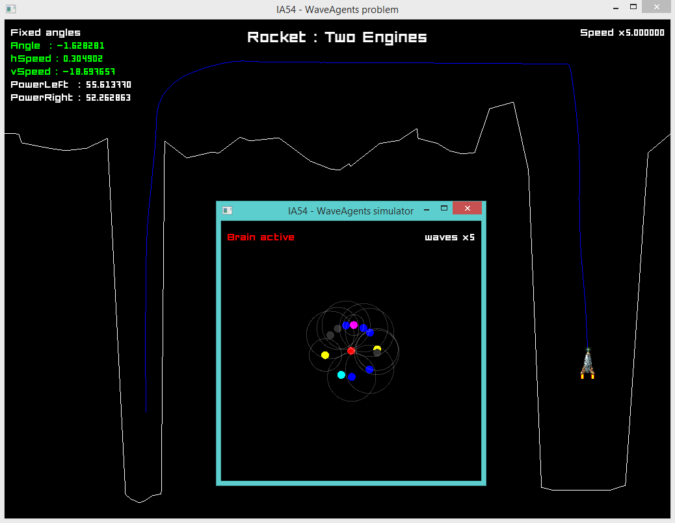Illustration 1: Le système en action. Au centre, les agents émetteurs (couleurs) et récepteur (en rouge) décident des actions de la fusée.En arrière plan, on voit en bleu la trajectoire qu'à suivi la fusée, et a droite la fusée elle même sur le point d'atterrir.

Sujet

Travaux précédents
Dans le cadre d'une TX réalisée le semestre précédent sous la direction de M. Franck Gechter, c'est un sujet que Milan avait déjà pu étudier en réalisant un prototype d'un SMA ondulatoire. Ce projet portait sur le suivi d'un curseur de souris : la position du curseur était perçue par un émetteur qui traduisait encodait la position (x,y) du curseur en une onde, qui était transmise à un récepteur. Après décodage, le récepteur affichait un cercle à l'écran à la position perçue.
Ce premier problème, bien que simple, montrait déjà quelques limites du système. Les interférences étaient ici très problématiques : la moindre variation de fréquence se traduisait par des tressautements de la position perçue, influant sur la perception par des écarts allant jusqu'à plusieurs dizaines de pixels.

Atterrissage d'une fusée

Cadre du problème
Dans le cadre de l'UV IA54, nous avons pu continuer ce projet en appliquant la méthode des agents ondulatoires à un problème plus complexe : la stabilisation et l’atterrissage d'une fusée dans un monde à deux dimensions. La fusée devra, depuis sa position initiale, atteindre une zone d'atterrissage plate en évitant les obstacles sur son chemin et atterrir correctement sur place.
La fusée évoluera dans un monde continu, avec une simulation de certaines caractéristiques importantes comme sa vélocité ou ses capacités d'accélération et de rotation.

Conditions de réussite
Un atterrissage est considéré réussi aux conditions suivantes :
- La fusée touche le sol dans la zone d'atterrissage : une zone plate du terrain.
- Sa vitesse horizontale est inférieure à 20m/s.
- Sa vitesse verticale est inférieure à 40m/s.
- Son angle par rapport au sol est inférieur à 10° (0° étant la position de décollage).
L'intérêt sera ici de tester les capacités du système dans différentes situations comme une vitesse d'approche trop importante ou un terrain défavorable.

Conditions d'échec
L'état du problème peut être considéré comme un échec dans les conditions suivantes :
- La fusée touche le sol ailleurs que dans la zone d'atterrissage.
- La fusée sort des limites du monde.
- L'angle de la fusée dépasse 90°.

Modélisation du problème
Le problème sera résolu à l'aide de trois types d'agents : les émetteurs, les récepteurs, et un cerveau global. Les agents émetteurs, à partir de l'état de la fusée, décideront d'une action. Cette action sera encodée en signal, puis transmise aux récepteurs qui décoderont l'information et agiront sur la fusée en conséquence. Les récepteurs ne contiennent donc aucune logique décisionnelle : ils ne seront que des actionneurs.
Les émetteurs seront divisés en plusieurs catégories, chacune chargée d'un aspect spécifique de la fusée : stabilisation angulaire, régulation de vitesse, parcours vers la zone d'atterrissage ou encore régulation d'altitude, par exemple. Chaque émetteur est donc un agent réactif simple. C'est en augmentant le ratio d'émetteurs de chaque catégorie qu'on modifiera le comportement de la fusée. Par exemple, augmenter le ratio de régulateurs de vitesse devrait causer des trajectoires plus lentes.
Enfin, le cerveau global servira à réguler les ratio d'émetteurs. Il pourra créer et supprimer des émetteurs selon l'état actuel du problème, soit selon une méthode réactive, soit selon un script comportemental prédéfini.

Le simulateur

Architecture
Le simulateur est constitué principalement de deux parties : la partie agent, et la partie problème. La partie agent est chargée de la simulation des agents et de leur corps, ainsi que de l'émission, la propagation et la réception des ondes. La partie problème se charge de simuler la fusée et d'exposer ses mécanismes aux agents.
La boucle d'exécution du simulateur est appelée soixante fois par seconde, ce qui correspond à soixante ticks par seconde.

Simulation des agents
Le simulateur suit une architecture de plate forme multi-agent classique. Les particularités viennent ici des corps (Body) émetteurs et récepteurs, et des ondes (Wave). Les capacités des émetteurs et des récepteurs sont définies dans une interface (respectivement Emitter et Receptor), et les ondes sont implémentées comme un objet particulier.
Le reste de l'architecture est celle d'un SMA classique: les corps sont contenus dans l'environnement (World). Les agents sont contenus dans le simulateur, qui contient la boucle d'exécution du programme. L'affichage se fait via la bibliothèque SFML.

Simulation du problème
Le problème à résoudre (ici la fusée) est représenté par la classe ProblemRocket. C'est une classe abstraite qui pose les bases de la modélisation de la fusée et de sa physique. Cette classe offre de nombreuses fonctions permettant de personnaliser la fusée, en influant notamment sur le nombre de réacteurs et leur puissance, la vitesse de variation de la rotation de la fusée ou de la puissance des réacteurs.
Les classes filles représentent différents types de fusée. Deux implémentations sont proposées dans ce projet; une première simplifiée avec un seul réacteur central, et une autre avec deux réacteurs.
La fusée peut être contrôlée par les agents ou directement par l'utilisateur.

Implémentation

Les ondes
L'implémentation des ondes se fait par un système de pics. Les corps émetteurs envoient un pic à chaque fois que le signal qu'ils émettent atteint son amplitude maximum. Chaque pic contient en attribut l'amplitude correspondante. Les récepteurs sont notifiés du moment où les pics les atteignent. Ils récupèrent l'amplitude du signal depuis le pic, puis déduisent eux même la fréquence correspondante en calculant le temps écoulé depuis le pic précédent.
La fréquence de rafraîchissement du simulateur n'est pas forcément en phase avec la fréquence d'émission des pics. C'est pourquoi lors de l'émission d'un pic, l'environnement corrige la position initiale du pic en fonction de son instant théorique d'émission. Par exemple, si un pic aurait dû être émis 0,05 secondes plus tôt que le tick courant, l'environnement corrige sa position en calculant la distance qu'aurait parcouru ce tick en 0,05 secondes.
Enfin, les émetteurs envoient un pic possédant un flag de fin de transmission pour signaler qu'ils arrêtent d'émettre.

La fusée
Le déplacement de la fusée est mis à jour à chaque tick du simulateur dans la fonction run. La fusée calcule, en fonction de la puissance des réacteurs et de son orientation, la force de déplacement et de rotation pour ce tick. Cette force est ajoutée à la vélocité actuelle de la fusée, puis la fusée est déplacée est orientée des valeurs déterminées précédemment.
La fonction de calcul des forces (qui dépendant des réacteurs) est abstraite : elles sont implémentées dans les classes filles (qui correspondent à différents types de fusées). De même, les influences des agents sont gérées par des fonctions dédiées dans les classes filles.
Le contrôle utilisateur est également implémenté dans les classes filles. La gestion des événements suit un modèle en cascade : une fonction checkEvents est déclarée dans la classe Problem, qui contient par exemple la gestion de la vitesse d'exécution du problème. CheckEvents se charge uniquement des événements de la classe Problem. Dans la classe fille ProblemRocket, on trouve l'implémentation du problème de la fusée. Dans ProblemRocket, la fonction checkEvents est surchargée pour inclure la gestion des événements spécifiques à la fusée. Ce schéma se répète dans toutes les classes filles.

L'environnement de la fusée
Le terrain sur lequel évolue la fusée est implémenté dans la classe ProblemRocket_Terrain sous la forme d'une liste de points. Les points sont reliés deux à deux, dans leur ordre d'apparition dans la liste. La liste est ordonnée par les abscisses des points, de la plus petite à la plus grande. Cette implémentation est rapide et robuste, et elle simplifie les calculs de collisions avec la fusée. Elle permet de créer facilement montagnes, vallées ou canyons. Toutefois elle ne permet pas la création de grottes par exemple, qui auraient fournies un cas d'étude intéressant.
Le terrain inclut certaines variables paramétrables comme la vitesse initiale de la fusée ou le vent : une force supplémentaire appliquée en permanence sur la fusée.
Cette classe est couplée à un éditeur de terrain en interface graphique. L'utilisateur peut créer de nouveaux points ou en déplacer des existants avec la souris. L'éditeur offre également quelques fonctions d'aide, comme le placement de zones d'atterrissages.
Les terrains sont sauvegardés au format xml avec l'aide de la librairie pugixml.

Les trajectoires
Les trajectoires de la fusée sont implémentées dans une liste de points. La classe Trajectory encapsule la gestion de cette liste qui est mise à jour à chaque déplacement de la fusée. Quelques fonctions d'aide sont mises à disposition, la suppression d'une trajectoire en particulier, ou l'affichage des trajectoires dans différentes couleurs.

L'interface graphique
L'interface graphique est faite avec la librairie SFML. Elle est séparée en deux fenêtres : une pour les corps émetteurs et récepteurs, et une pour le problème simulé.
La partie simulateur affiche les émetteurs et récepteurs sous forme de disques de différentes couleurs. La propagation des pics d'ondes est représentée par des cercles blancs dont l'opacité varie proportionnellement à l'amplitude qu'ils transmettent. Quelques informations importantes y sont également affichées, comme l'état de fonctionnement du cerveau ou la vitesse de propagation des vagues.
La partie problème est à la fois plus complexe et plus remplie. L'affichage du problème suit le même modèle en cascade que sa gestion événementielle. L'affichage du terrain et de la coque de la fusée est ainsi réalisé dans la classe Problème. L'affichage des réacteurs et de leur niveau de puissance est réalisé dans les classes filles.
En plus du terrain, de la fusée et de ses trajectoires, la fenêtre du problème peut également contenir toutes les informations importantes nécessaires comme la vitesse et l'orientation de la fusée ou la vitesse d'exécution du problème.

Interactions

Entre agents

Composition d'ondes
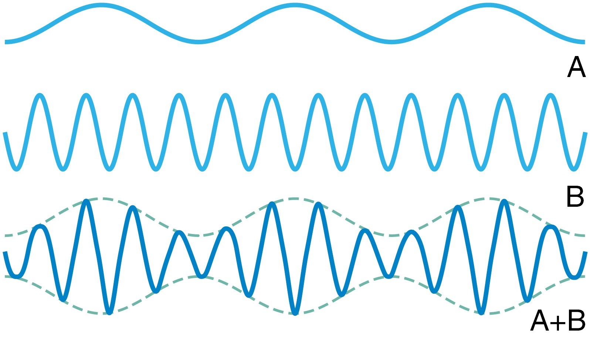Illustration 2: Composition d'ondes
Le premier problème rencontré a été de choisir un modèle adapté pour la transmission des informations sous forme d'ondes. Pour respecter le filtre des perceptions entre l'agent et son corps, il fallait que le corps présente au final un seul signal interprétable par l'agent.
Le modèle utilisé précédemment pour la TX était une composition d'onde. Pour un nombre d'ondes donné, leur composition renvoie une seule onde dont l'amplitude est la somme des ondes d'entrée, et la fréquence est la plus petite des ondes données.
La composition d'ondes s'est toutefois très vite révélée inadaptée pour un modèle démocratique d'agents : seule la plus petite fréquence perçue est interprétée, toute autre fréquence transmise est donc ignorée. De plus, l'addition des amplitudes rend le système sensible au nombre d'agent qui le compose : un plus grand nombre d'agents verra une grande augmentation des interférences ou, si les émetteurs sont en phase, une variation d'amplitude plus importante.

Moyenne des ondes
La solution retenue pour palier à ce problème fût l'implémentation d'une perception basée sur la moyenne. Dans cette méthode, le récepteur renvoie comme perception finale la moyenne de toutes les ondes qu'il reçoit.
Cette méthode à l'avantage d'être robuste aux interférences : une soudaine baisse de fréquence ne perturbera pas totalement la perception finale comme c'était le cas pour une composition. De plus, on peut ici varier le nombre d'agents sans causer d'interférence ou changer les valeurs maximales perçues.

Forces physique
En plus des interactions par signaux, les agents peuvent également s'attirer ou se repousser comme dans un SMA particulaire classique. Cela permet de tester l'influence du positionnement des agents sur le temps de réaction du système, et sur les interférences causées par des déphasages des différents signaux.
La position des récepteurs sera fixe dans l'environnement. Les émetteurs sont soumis à des forces de plusieurs sources distinctes :
- Les émetteurs se repoussent entre eux. La force appliquée est inversement proportionnelle à la distance.
- Ils sont attirés par les récepteurs s'ils en sont trop éloignés, et repoussés par eux s'ils en sont trop proches.
Cela aboutit à des configurations où les émetteurs s'agencent pour former un cercle autour des récepteurs. L'attraction et répulsion émanant des récepteurs est bien plus importante que les autre, afin de conserver les émetteurs à distance égale des récepteurs et d'ainsi éviter les déphasages au maximum.

Entre agents et la fusée

Agents émetteurs
Les agents émetteurs sont des agents réactifs chargés chacun d'un aspect précis de la fusée. Ils ont pour perception à l'état actuel du problème sous la forme des variables suivantes :
- Position de la fusée (x,y).
- Orientation de la fusée (angle en degré).
- Vitesse de la fusée (horizontale et verticale).
- État des réacteurs (en pourcentage de puissance).
- Taille de l'environnement (hauteur, largeur).
- Distance entre la fusée et le sol (y).
- Distance horizontale entre la fusée et le centre de la zone d’atterrissage.
- Taille de la zone d'atterrissage.
- Altitude recommandée de la fusée (définie par le cerveau).
Les émetteurs sont eux même divisés en plusieurs catégories :
- Directionnel : dirige la fusée vers la zone d'atterrissage.
- Régulateur d'altitude : maintient la fusée au dessus de l'altitude recommandée, et diminue l'altitude en phase d'atterrissage.
- Agent d'évitement : fuit le point de terrain le plus proche.
- Stabilisateur angulaire : stabilise l'angle de la fusée pour l'empêcher de se retourner.
- Stabilisateur de vitesse horizontal : régule la vitesse horizontale de la fusée.
- Stabilisateur de vitesse vertical : régule la vitesse verticale de la fusée.
En fonction de ces informations et de leur type, les agents vont décider de l'action que la fusée doit appliquer. Ces informations sont encodées sous forme de signal, puis émises dans l'environnement.

Agents récepteurs
Les agents récepteurs sont des agents réactifs qui influent sur les actions de la fusée. Ils calculent le signal résultant de toutes les ondes qu'ils reçoivent des émetteurs, et ce signal est converti en actions qui sont appliquées à la fusée.
Les récepteurs sont de simples actionneurs, ils n'embarquent aucune logique décisionnelle.

Cerveau
Le cerveau est un agent intelligent qui n'est pas situé dans l'environnement. Il est capable de créer ou de supprimer des agents réactifs à volonté. Son but est de réguler les proportions de chaque type d'agent en fonction de l'état actuel de la fusée.
Il dispose des mêmes perceptions que les agents émetteurs, en plus du nombre exact d'agents actifs de chaque type. En fonction de ces informations, le cerveau détermine le nombre d'agents à créer ou supprimer.
Cet agent est actuellement un des points critiques du système car il se base sur une logique procédurale classique, et cette logique est centralisée. Si cet agent mal fonctionne, c'est l'intégralité du système qui en pâtit. Il faudrait donc envisager pour une évolution future externaliser cette prise de décision dans un autre procédé multi-agent.

Premier cas : un réacteur

Modélisation
Ce premier cas est une modélisation simplifiée qui a fait office de prototype pour le système. Ici, la fusée se contrôle par deux paramètres:
- L'orientation : la fusée va s'orienter automatiquement vers l'angle donné en paramètre. La vitesse de la rotation ne peut pas être supérieure à un seuil défini arbitrairement.
- La puissance du réacteur : exprimée en pourcentage, le réacteur de la fusée va tendre vers cette valeur à une vitesse limitée par un seuil défini arbitrairement.
Dans cette modélisation, la fusée n'est pas soumise à une vitesse angulaire. Les variations d'orientation sont donc uniquement dues aux décisions des agents. La puissance du réacteur est définie pour une poussée égale au poids de la fusée quand le réacteur est à cinquante pourcent de ses capacités.
Cette représentation simplifie le problème en supprimant la stabilisation angulaire. Les agents n'ont donc à prendre en compte que la puissance du réacteur et l'orientation souhaitée, sans s'occuper de comment atteindre cette orientation.

Agents

Émetteurs
Le problème est ici résolu avec seulement quatre des six types d'agents : le stabilisateur angulaire était inutile de par la modélisation du problème, et l'agent d'évitement n'a été implémenté que plus tard dans le projet. Nous n'avons ajouté les autres agents que vers la fin des projets, et ce pour une nette amélioration des résultats.
Les agents doivent ici décider de deux paramètres :
- La variation de puissance du réacteur (de -100% à +100%).
- La variation de l'orientation de la fusée (de -45° à + 45°).
Ces deux paramètres sont ensuite encodés dans un signal. La variation d'orientation est encodée dans l'amplitude : une amplitude minimale (resp. maximale) correspond à une variation de -45° (resp. +45°). La variation de puissance est encodée dans la fréquence de la même manière.
Les comportements des agents sont les suivants :
- Direction : l'agent oriente la fusée vers le centre de la zone d’atterrissage, avec une puissance de réacteur neutre. L'orientation est proportionnelle à la distance au centre de la zone, et varie de plus ou moins 45° (loin de la zone) à 0° (au dessus du centre).
- Vitesse horizontale : oriente la fusée pour diminuer la vitesse horizontale, avec une puissance de réacteur neutre. L'orientation est proportionnelle à la vitesse horizontale et varie de plus ou moins 45° (vitesse horizontale importante) à 0°(vitesse horizontale nulle).
- Vitesse verticale : oriente la fusée à 0°, avec une puissance de réacteur proportionnelle à la vitesse verticale. La puissance est également proportionnelle à l'angle de la fusée, afin de tendre vers une vitesse verticale nulle même lorsque la fusée n'est pas en position de décollage.
- Stabilisateur angulaire : oriente la fusée à 0° avec une puissance moyenne.
- Évitement : oriente la fusée à l'opposée du point de terrain le plus proche, avec une puissance de réacteur moyenne. La direction est déterminée en calculant un vecteur partant du point de terrain le plus proche vers la position actuelle de la fusée.
- Altitude : le régulateur d'altitude est le plus complexe des cinq. Son comportement dépend de deux situations différentes :
  - Si la fusée est au dessus de la zone d'atterrissage, l'agent oriente la fusée en position d'atterrissage (0°) et diminue la puissance des moteurs.
  - Sinon si la fusée est en dessous de l'altitude souhaitée, l'agent oriente la fusée à 0° et augmente la puissance des réacteurs pour atteindre une altitude plus élevée.

Cerveau
Le cerveau a principalement trois branches de décision différentes.
Si la fusée est trop proche limites du monde, le cerveau place un agent directionnel et un agent de chaque régulateur de vitesse pour s'éloigner des bords.
Sinon, si la fusée est dans la zone d'atterrissage, il augmente le nombre de régulateurs de vitesse pour préparer l'atterrissage. De plus, si l'état de la fusée est propice à un atterrissage, il place plusieurs agents d'altitude pour la descente.
Sinon, si le chemin vers la zone d’atterrissage est dégagé, il place un agent directionnel. Si la fusée doit gagner de l'altitude, il place un agent d'altitude. Ces agents sont toujours accompagnés de régulateurs pour assurer le déplacement de la fusée.
Le cerveau a tout d'abord été implémenté sans le stabilisateur angulaire et l'agent d'évitement.

Résultats (sans évitement et stabilisation angulaire)
Ces trois branches décisionnelles ont été définies arbitrairement pour la résolution du problème de la fusée. Cette méthode permet d'assurer l'atterrissage correct de la fusée exceptés dans les cas les plus extrêmes.
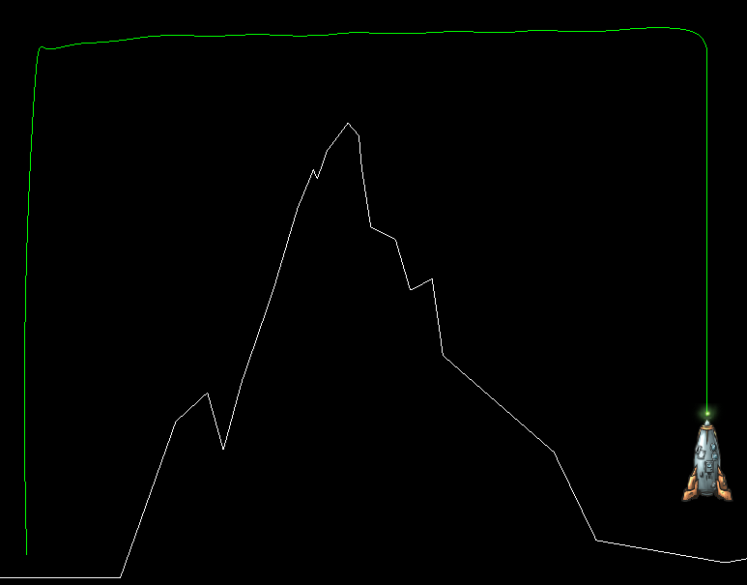Illustration 3: Trajectoire d'évitement de montagne
Elle présente l'avantage d'offrir une trajectoire sécurisée mais qui pourrait être optimisée dans certain cas, notamment dans la gestion de l'altitude comme on le voit dans la figure 3. Avec cette méthode, la fusée chercher en premier à stabiliser son altitude et effectuera donc des ascensions seulement verticales, ce qui rallonge ses trajectoires.
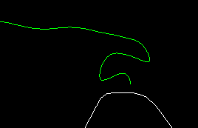Illustration 4: Trajectoire d'atterrissage sur une zone réduite

De plus, cette méthode est peu adaptée au vol en espace restreint ou fermé car elle n'inclut pas de logique d'évitement des parois adjacentes.
Enfin, cette méthode est peu efficace dans le cas de zones d'atterrissages réduites : la fusée peinant à réduire sa vitesse, on observe des trajectoires d'atterrissage en zigzag illustrées dans la figure 4. Il faudrait améliorer la régulation de vitesse de la fusée pour supprimer ces comportements.
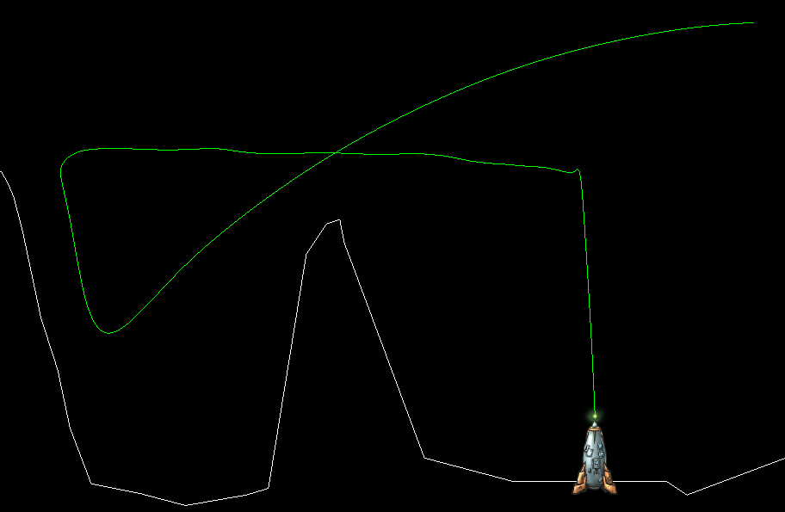Illustration 5: Trajectoire avec forte vitesse initiale vers la gauche
Le système fait également preuve d'une robustesse intéressante dans certains cas difficiles. Lancée à des vitesses initiales importantes, la fusée arrive tout de même à se stabiliser et à atteindre sa destination.
Comme on le voit dans l'illustration 5, pour peu qu'elle dispose d'une marge de manœuvre suffisante, la fusée parvient à se sortir de situations difficiles.

Résultats (avec évitement et stabilisation angulaire)
Les résultats sont ici plus intéressants dans certain cas, mais également moins bon dans d'autres. Nous avons du augmenter le ratio de stabilisateurs horizontaux et verticaux pour garder les résultats dans certains niveaux, mais cela revient à une perte de vitesse globale sur les trajectoires.
Il est intéressant de noter que les agents d'évitement s'avèrent ici presque inutiles quand ils ne sont pas au moins deux. Cela s'explique probablement par le fait que leurs émissions sont noyées dans la masse des autres, et que leur influence est donc minime.
On remarque déjà une amélioration nette au niveau de la trajectoire d'évitement de montagne (figure 6). La trajectoire très rectiligne est cette fois plus courbe, mais on notera également le retour sur ses pas de la fusée quand les agents d'évitement la forcent à s'éloigner de la montagne. Cela démontre qu'il reste des réglages à faire pour obtenir des trajectoires plus lisses, mais également que les compromis fait pour réussir dans certaines situations peuvent nuire à d'autres.
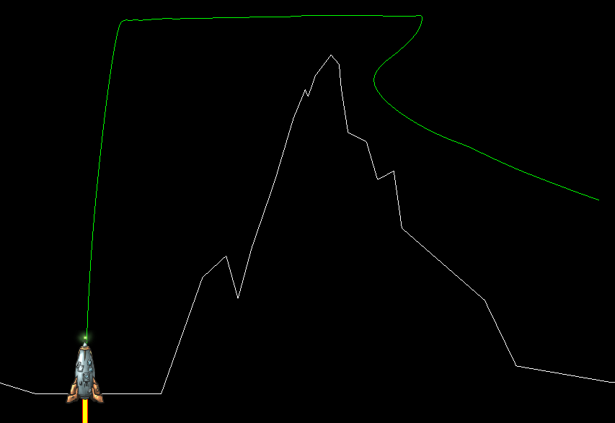Illustration 6: Evitement de montagne
Dans la figure 7, on remarque également une amélioration de la trajectoire et notamment du temps de freinage, liée en partie à l'augmentation du ratio de stabilisateurs horizontaux, ainsi qu'à l'ajout des agents d'évitement.
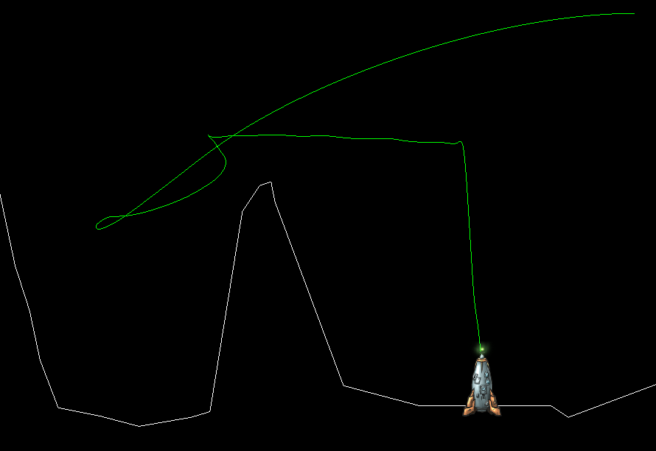Illustration 7: Forte vitesse initiale vers la gauche
Toutefois on note encore une fois que les agents d'évitement semblent trop importants dans certains cas.

Conclusion
L'ajout des stabilisateurs angulaires et des agents d'évitement s'est révélé globalement bénéfique dans la plupart des cas, même s'il a parfois posé quelques problèmes sur d'autres terrains. Toutefois, il a nécessité une augmentation importante des ratios de stabilisateurs (augmentation de plus de deux tiers du ratio de stabilisateurs horizontaux).

Deuxième cas : deux réacteurs

Modélisation
Pour ce deuxième cas d'essai, la fusée possède cette fois deux réacteurs. La gestion simplifiée de l'orientation n'est plus de mise : la rotation est déterminée par la différence de poussée entre les moteurs. De plus, la vélocité angulaire est cette fois conservée. La stabilisation de la fusée est donc un tout autre problème.
Les agents doivent décider de deux variables : la puissance du réacteur gauche et droit. Chaque réacteur développe une poussée deux fois inférieure au réacteur central du premier cas ; cette fusée a donc les même capacités que la précédente.
L'intérêt de ce problème tient dans la stabilisation de la fusée. La vitesse de rotation doit être gérée avec attention sous peine de trajectoires désastreuses.

Agents

Émetteurs
On utilise ici les six types d'émetteurs : aux cinq précédents se rajoute donc le stabilisateur angulaire. Le problème a été résolu tout d'abord sans les agents d'évitement, qui n'ont été ajoutés que vers la fin du projet.
Les agents doivent maintenant décider des variations de puissance de chaque moteur (entre -100% et +100%).
Les comportements des agents sont identiques dans leur approche du problème à leurs homologues du premier cas. Le calcul des puissances des réacteurs est le même, mais on y ajoute pour l'orientation une subtilité : on ajoute à la puissance calculée une variation proportionnelle à la variation d'orientation désirée par l'agent.
Voici un exemple de cette variation, ici dans le cas d'un agent régulateur de vitesse horizontale.
// On règle les réacteurs à la puissance de maintien d'altitude
desiredLPower = PROBLEMROCKET_ROCKET_POWER_BASE
desiredRPower = PROBLEMROCKET_ROCKET_POWER_BASE

// Calcul de la variation de vitesse : on convertit la vitesse
// horizontale (comprise entre 0 et MaxHSpeed) en une variation
float hSpeedVar = convertToRange(abs(hSpeed),
0.0f,
this->castedProblem->getMaxHSpeed(),
0.0f,
PROBLEMROCKET_ROCKET_POWER_BASE);

// On applique cette variation
if (hSpeed < 0.0f)
{
//hSpeed < 0.0f : la fusée va vers la gauche
// on s'orienter donc vers la droite pour équilibrer
desiredLPower += hSpeedVar;
desiredRPower -= hSpeedVar;
}
else
{
// et inversement
desiredLPower -= hSpeedVar;
desiredRPower += hSpeedVar;
}

On peut ainsi adapter cette méthode à tous les types d'agents pour orienter la fusée dans la direction souhaitée. Les stabilisateurs angulaires sont ici primordiaux pour contrôler l'angle de la fusée. Ces agents utilisent cette technique de variation pour faire tendre la fusée vers un angle nul (correspondant à la position de décollage). Les agents d'évitement, quand à eux, utilisent la même méthode de calcul de direction que pour le premier cas, et ils utilisent également la technique de variation pour atteindre l'orientation correspondante.

Cerveau
Le cerveau fonctionne sur le même principe que pour le premier cas. Les trois branches décisionnelles y sont majoritairement identiques, à l'exception de l'ajout du stabilisateur angulaire aux côtés des régulateurs de vitesse. On notera toutefois l'ajout d'un état d'atterrissage d'urgence : quand la fusée se trouve à moins de cent mètres du sol et que les conditions d'un atterrissage correct ne sont toujours pas remplies, le cerveau supprime les agents directionnels et d'évitements et place immédiatement cinq fois plus d'agents stabilisateurs angulaires pour tenter d'assurer l’atterrissage malgré tout.

Résultats (sans évitement)
Les résultats sont là encore concluants : ailleurs que dans les cas extrêmes, la fusée réussit son approche. On remarque toutefois des trajectoires majoritairement plus courbes que pour la fusée à un réacteur. Cela est dû en partie à la difficulté de stabiliser la fusée dans ce cas mais également à des imprécisions dues au simulateur ondulatoire qui causent de légères variations dans la perception des fréquences. Le moteur droit, dont la puissance désirée est encodée dans la fréquence du signal transmis par les émetteurs, subit donc ces interférences et perturbe la trajectoire.
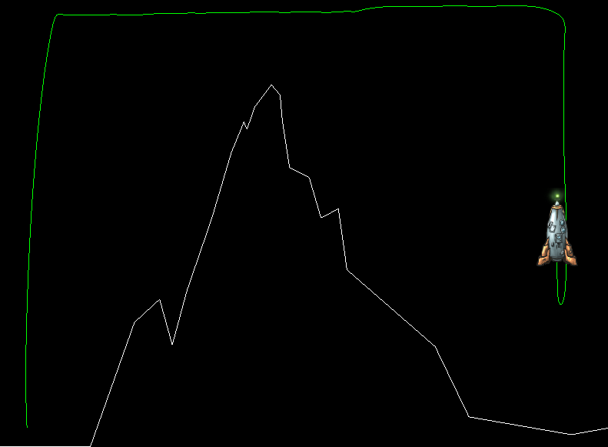Illustration 8: Trajectoire d'évitement de montagne
Dans la figure 7, on peut voir l'effet de ces interférences sur le début de la trajectoire : avant de monter pour survoler la montagne, la fusée se décale légèrement à droite. Dans ce cas, les interférences ont légèrement ralenties la montée en puissance du réacteur droit, ce qui cause ce décalage.
On remarque toutefois qu'une fois les réacteurs lancés, le système compense ces interférences et on obtient une trajectoire droite.
De plus, la fusée a plus de mal à se stabiliser, ce qui se ressent d'autant plus dans le cas de zones d'atterrissages réduites. On voit dans la figure ci-contre que l'appareil oscille plusieurs fois au dessus de la zone avant de parvenir à se stabiliser, et qu'il n'y parvient pas parfaitement.
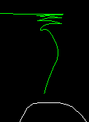Illustration 9: Atterrissage sur zone réduite
Malgré ses difficultés, la fusée parvient à atterrir. Mais ce résultat démontre clairement qu'il faut affiner la stabilisation dans ce cas au niveau de l'approche choisie dans le cerveau.
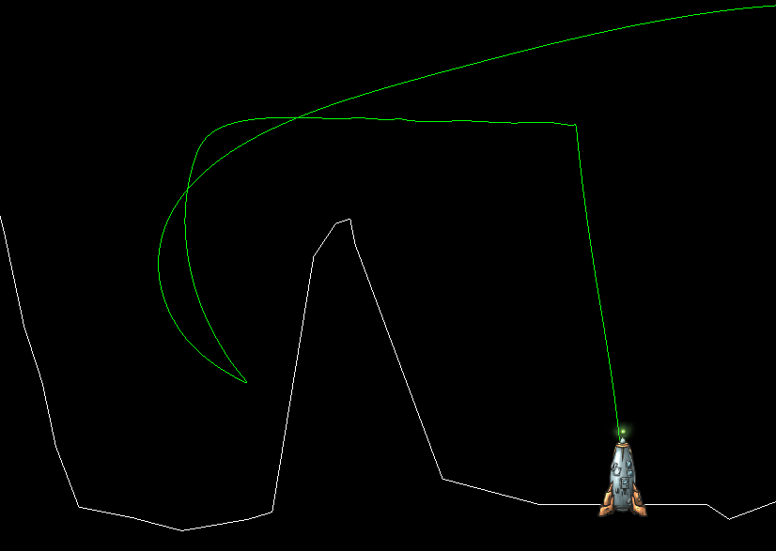Illustration 10: Trajectoire avec forte vitesse intiale vers la gauche

Toutefois, malgré cette imprécision accrue, on remarque que le système s’accommode mieux des situations de vitesses importantes. Si on compare la figure ci-contre au résultat obtenu avec un seul réacteur, on remarque que la fusée freine plus efficacement. Le système a donc gagné en robustesse dans certaines situations.

On notera que les pires problèmes surviennent dans les cas où les interférences peuvent s'exprimer pleinement. On voit sur la figure ci-contre un exemple parfait (et malheureux). Le moteur droit mettant plus de temps que nécessaire à se lancer, la fusée se décale inexorablement vers la droite jusqu'à toucher la paroi.
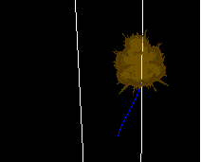Illustration 11: Prise d'altitude ratée

Cet exemple démontre également l'importance des agents d'évitement : sans leur utilisation, les pentes douces restent abordables pour le système. Toutefois, dans le cadre de terrain violemment accidenté, leur présence devient primordiale.

Résultats (avec évitement)

Il est important de noter ici que les agents d'évitement ont ici été ajoutés avec une seule modification par rapport à la section précédente : les ratios d'agents implantés dans le cerveau sont donc inchangés à l'exception de l'ajout d'un agent directionnel dans les phases d'ascension.
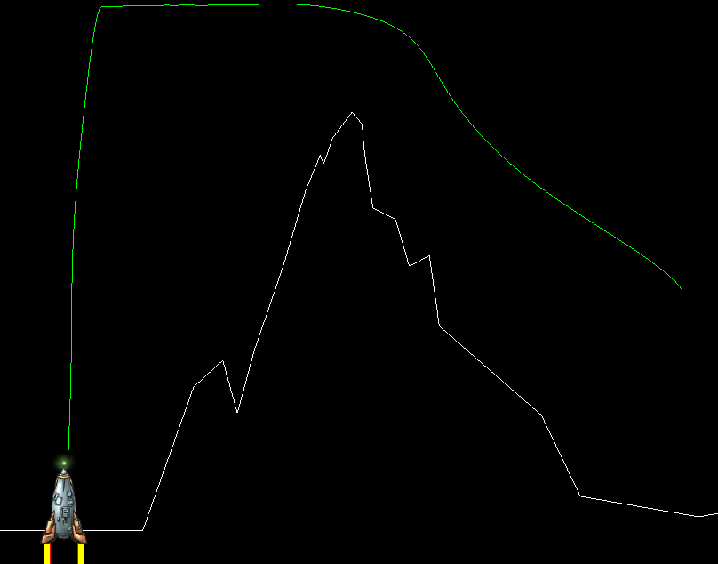Illustration 12: Evitement de montagne
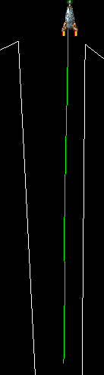Illustration 13: Ravin

On remarque ici immédiatement la trajectoire très lisse de la fusée lors de son ascension. Les agents d'évitement semblent ici jouer parfaitement leur rôle et compensent la tendance implantée par les agents directionnels quand le besoin s'en fait sentir.

La trajectoire reste descendante reste encore à améliorer. Toutefois, la faute n'en incombe pas tant au système qu'à nous même : la modification de l'altitude désirée par le cerveau ne se fait que si la nouvelle altitude à atteindre est supérieure à la première, ce qui explique cette stabilisation à haute altitude.
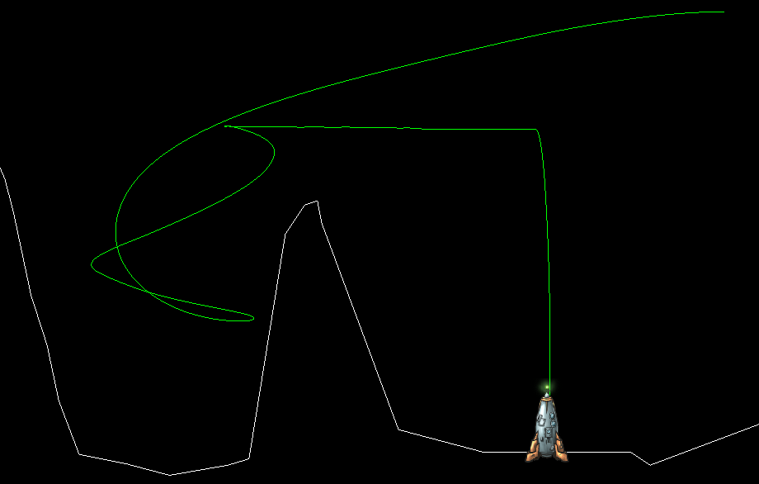Illustration 14: Forte vitesse initiale vers la gauche

On remarque ici une différence immédiate par rapport à la trajectoire sans évitement. Ce cas est toutefois un des pires possibles pour les agents d'évitement : éviter une des pentes revient à se précipiter vers une autre.

Ce problème n'est pas encore géré par les agents : il faudrait donc soit une intervention du cerveau, soit une augmentation de leur complexité.
Cela prouve également que cette trajectoire réussie précédemment était plus le fruit de la chance (et peut être d'un très léger calcul de notre part) que des performances de la fusée.

On voit enfin sur la figure 13 un nouvel exemple de l'efficacité des agents d'évitement. Le système négocie maintenant les pentes abruptes avec une aisance nouvelle, même si une vitesse d'approche trop importante lui est encore parfois fatale.

Comparaison des résultats
On note globalement une amélioration du taux d'atterrissages réussis avec l'apparition d'agents stabilisateurs angulaires et d'évitement. Toutefois ces résultats sont mitigés par quelques trajectoires plus capricieuses selon les situations.
Il faut également noter que la fusée à deux réacteurs a les trajectoires les plus lisses et courbes de manière générale. Cela vient naturellement de par la variation de puissance qui lui est nécessaire pour tourner, là où la fusée à un réacteur s'oriente artificiellement via un simple setter.
Il faut également noter que de manière générale, la fusée semble être plus réactive à deux réacteurs pour répondre aux situations de vitesse extrême. Cela s'explique par sa vélocité angulaire : la fusée mettra plus de temps à récupérer d'un changement d'orientation violent. Ainsi, même si les deux fusées tentent de changer d'orientation au même moment, la fusée à deux réacteurs aura une accélération et un freinage angulaire plus lent. Mais cela vient bien évidemment à un prix : celui de la précision. La fusée à un seul réacteur se révèle généralement plus précise dans ses trajectoires et ses déplacements à vitesses faibles.
Dans la figure 14 ci-dessous, on observe bien la différence de temps de freinage : lancées à même vitesse, la fusée à deux réacteurs (en haut) ralentit bien plus vite, et négocie donc son atterrissage plus sereinement.
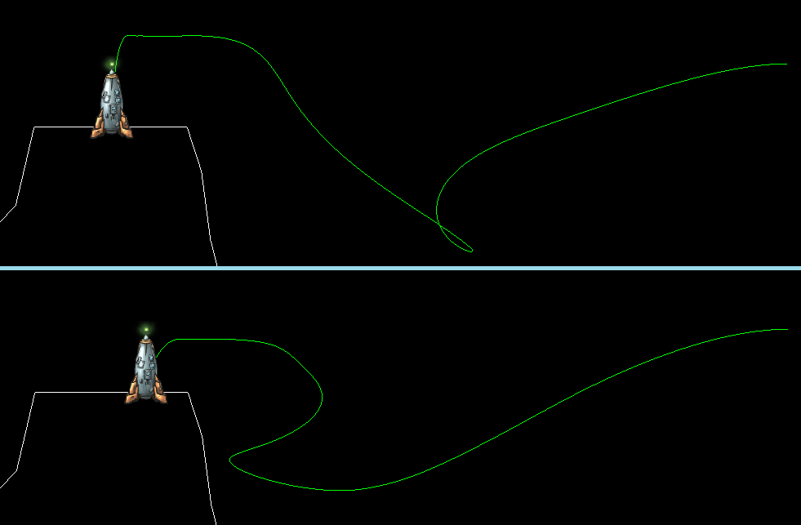Illustration 15: Vitesse initiale moyenne vers la gauche : comparaison des deux fusées
On notera toutefois pour conclure que le système obtient une majorité de bons résultats : sur les huit terrains de test compris avec l'application, les deux fusées obtiennent environ 90% d'atterrissages successifs. Les échecs proviennent généralement de vitesses initiales trop extrêmes, ou d'interférences dans le cas de la fusée à deux réacteurs.

Améliorations possibles
Parmi le travail déjà réalisé, nous n'avons pas dans ce projet tiré parti de la force du vent implémentée dans le terrain, et ce par manque de temps. Inclure le vent dans la réflexion des agents serait une piste intéressante pour complexifier le système.
Il serait également intéressant de développer de nouveaux types de fusées. Le simulateur permet la création de plusieurs réacteurs ayant chacun des puissances de poussée différentes, ce qui pourrait donner des configurations intéressantes. Nous avions prévu d'implémenter par exemple une fusée avec un réacteur central et deux petits réacteurs pour l'orientation.
Toujours au niveau des agents, le cerveau mériterait d'être repensé ou améliorer. Il est, dans l'état actuel des choses, figé par les ratios que nous lui avons implanté. Il serait intéressant de lui offrir des capacités d'apprentissage, en utilisant par exemple un réseau de neurones perceptron pour le choix des ratios. D'un point de vue strictement organisationnel, le code du cerveau commence à se complexifier un peu trop pour son implémentation actuelle. L'ajout d'une machine à état permettrait de clarifier son fonctionnement et d'implémenter plus facilement différents comportements.
Au niveau des émetteurs et récepteurs, il faudrait en premier lieu supprimer les imprécisions au niveau du calcul des fréquences (à préciser qu'elles sont tenaces, cela fait maintenant deux semestres qu'elles échappent aux corrections successives!). Il faudrait ensuite réfléchir plus précisément à différentes méthodes de communication inter-agents via les ondes. La méthode actuelle utilisée est limitée à deux informations : une encodée sur la fréquence, et l'autre sur l'amplitude. On pourrait envisager d'autres méthodes en utilisant des signaux plus complexes, ou en utilisant par exemple la fréquence comme un identificateur pour signifier quelle information est encodée dans l'amplitude.Enfin, il serait également intéressant d'utiliser ce simulateur pour la résolution d'autres problèmes. Une classe Network pour une communication en TCP/IP est déjà présente (mais pas encore testée) dans le code, prévue initialement pour un fonctionnement en duo avec Unity, mais l'idée a été abandonnée pour ce semestre.
Peut être une piste pour nos éventuels successeurs?
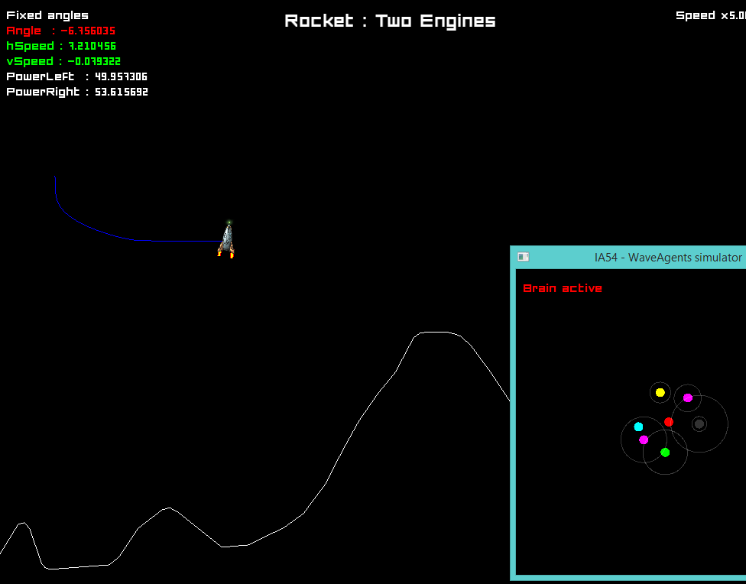Illustration 16: Une autre image du système à l'oeuvre, cette fois sur un atterrisage difficile

Conclusion
Ce projet aura été une expérience pratique très enrichissante pour nous. L'implémentation d'un système multi-agent réactif couplé à un agent intelligent supervisant le tout a été riche en enseignement sur les points forts et faibles de chacune de ces approches, et nous aura offert un bon comparatif entre les deux pour notre problème.
Nous avons pu tout au long du projet suivre l'évolution des résultats de nos fusées et ainsi observer directement les effets de chacun des agents et de leurs diverses configurations, tout en travaillant à résoudre les problèmes au fur et à mesure et en améliorant le simulateur.
Ce projet, bien que réalisé dans le cadre d'un cours d'intelligence artificielle, nous as également permis de pratiquer les compétences acquises précédemment dans le cours de Virtual Life Simulation (VI51) à l'UTBM sur la création de simulateurs. Nous avons donc pu endosser tour à tour le rôle de développeur ou de chercheur au fil de l'évolution du projet, ce qui restera pour nous comme une expérience très valorisante.
Pour conclure, rappelons que malgré les progrès constants de l'informatique, l'intuition humaine reste nécessaire pour guider les systèmes dans la bonne direction. Malgré les rêves et ambitions de nombreux informaticiens, il semblerait que l'intelligence artificielle ait encore du chemin à parcourir...
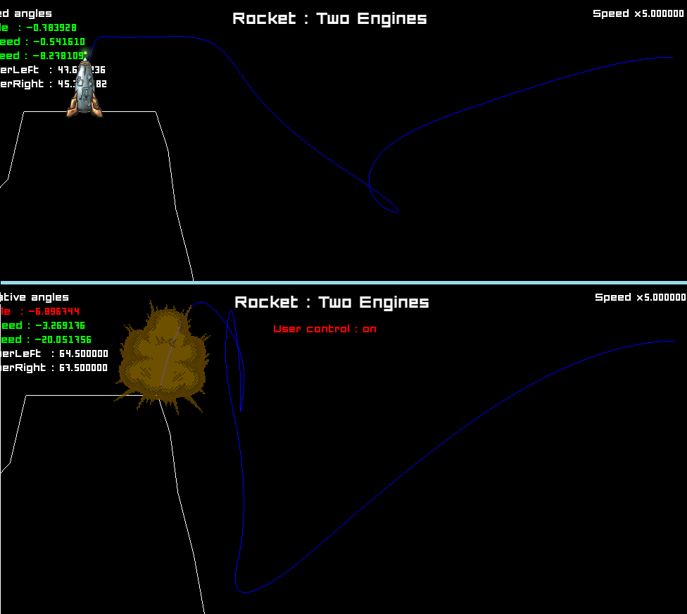Illustration 17: Milan démontre brillament la supériorité de l'homme sur la machine

